PUC Minas

Arquitetura de Computadores II

Relatório III

Aluno: Hyalen Neves Caldeira (Turno Manhã - 9292.1.01) e Vinícius Francisco da Silva (Turno Tarde - 9781.1.01)*

Matrícula 576920

Disciplina: Arquitetura de Computadores II

Professor: Romanelli

* Construção dos circuitos através do Logisim.

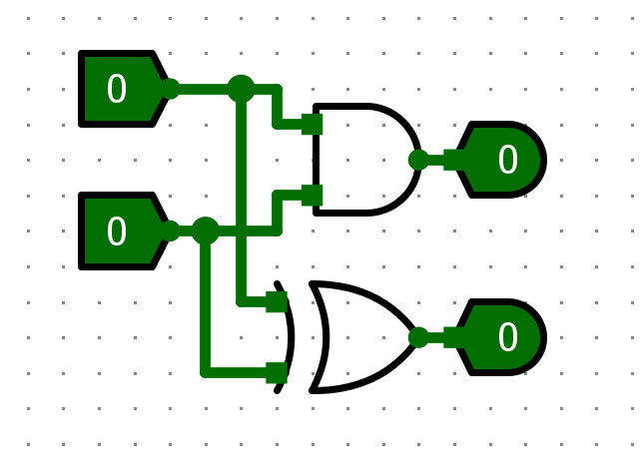

A imagem mostra o primeiro circuito construído, que é o da Meia Soma.

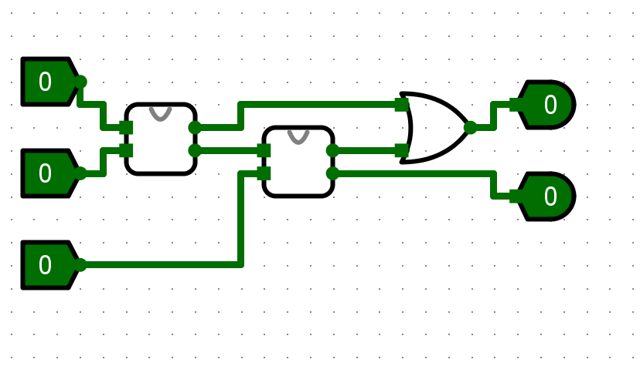

Utilizando dois circuitos de meia soma construímos o circuito de soma completa.

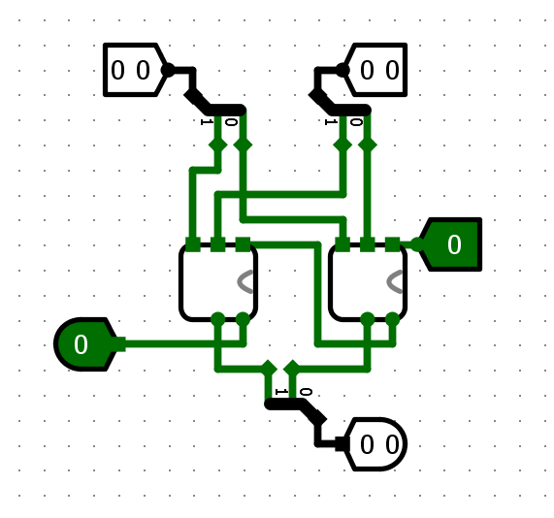

Utilizando dois circuitos completos fazemos a soma para 4 bits, recebendo um carry-in

e trazendo de saída um carry-out.

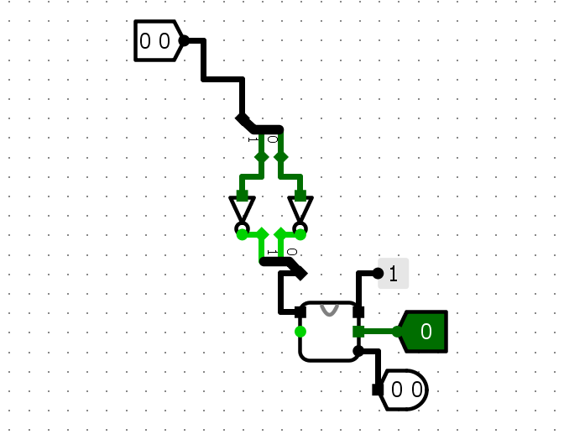

Nesse circuitos fazemos um complemento de 2 para utilizarmos no subtrador.

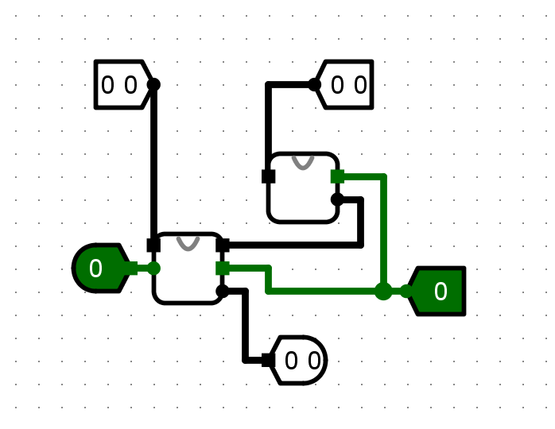

Este é o circuito do subtrador, que é realizado através da soma de uma entrada A com o complemento da entrada B.

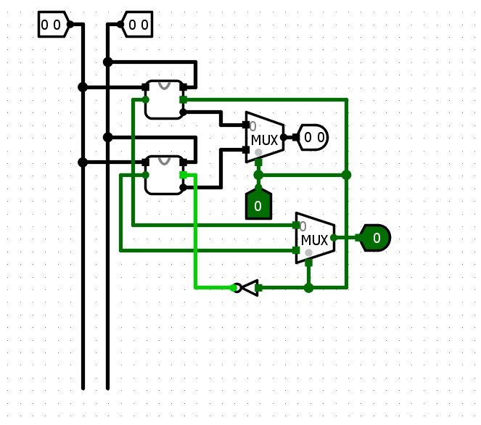

Aqui temos uma ULA que através das entradas op0 e op1 realizam ou uma soma de A com B ou uma subtração.

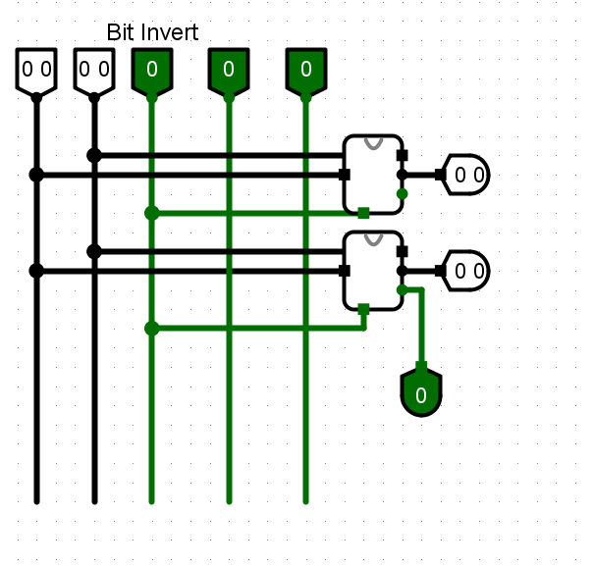

E aqui temos uma Unidade Lógica e Aritmética completa.

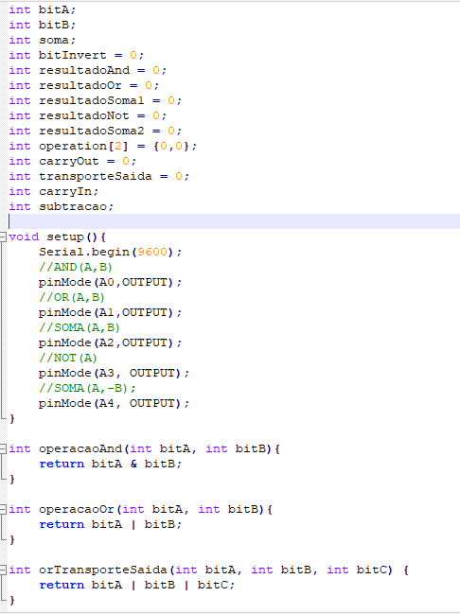

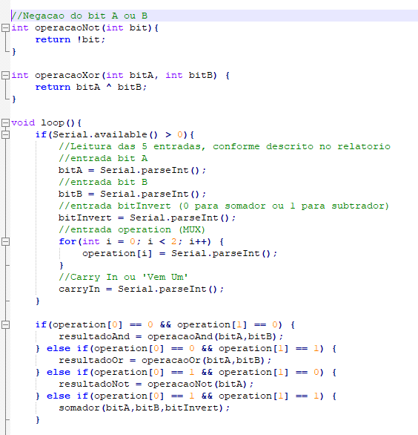

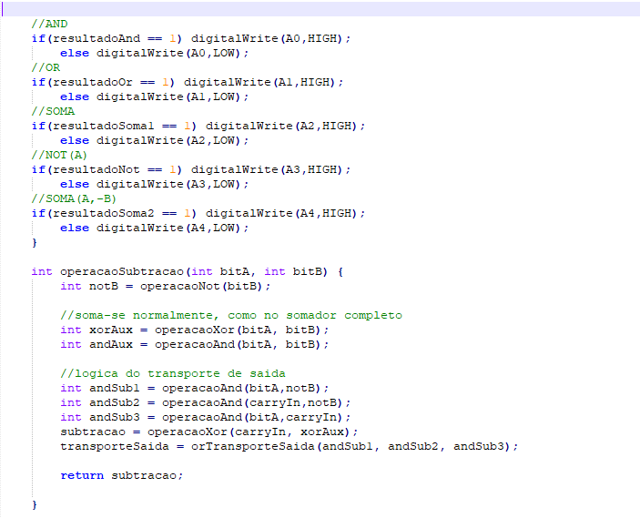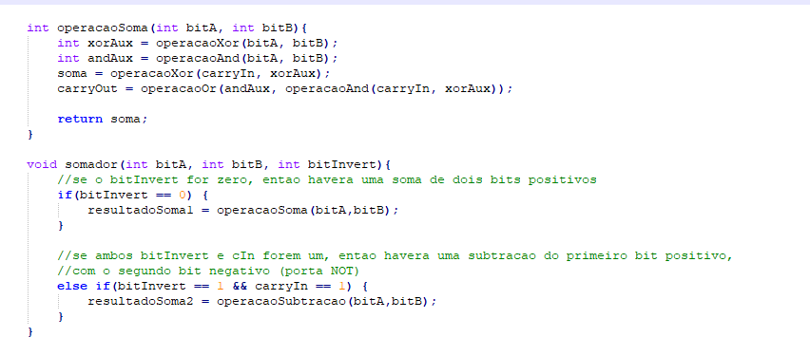

Imagens do código feito no Arduino e abaixo consta as imagens dos testes realizados

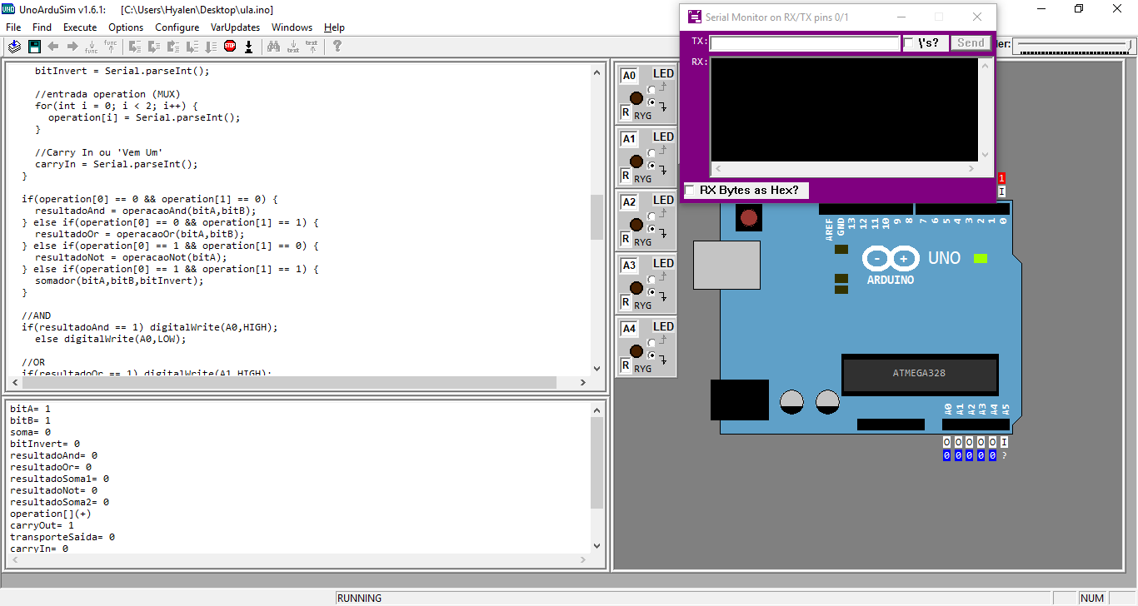



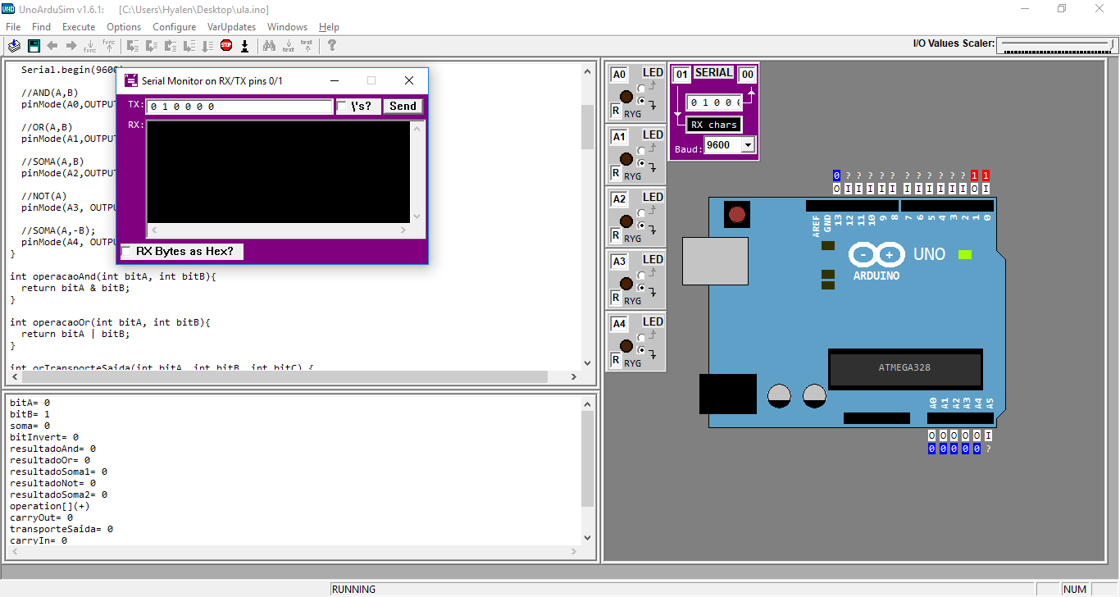

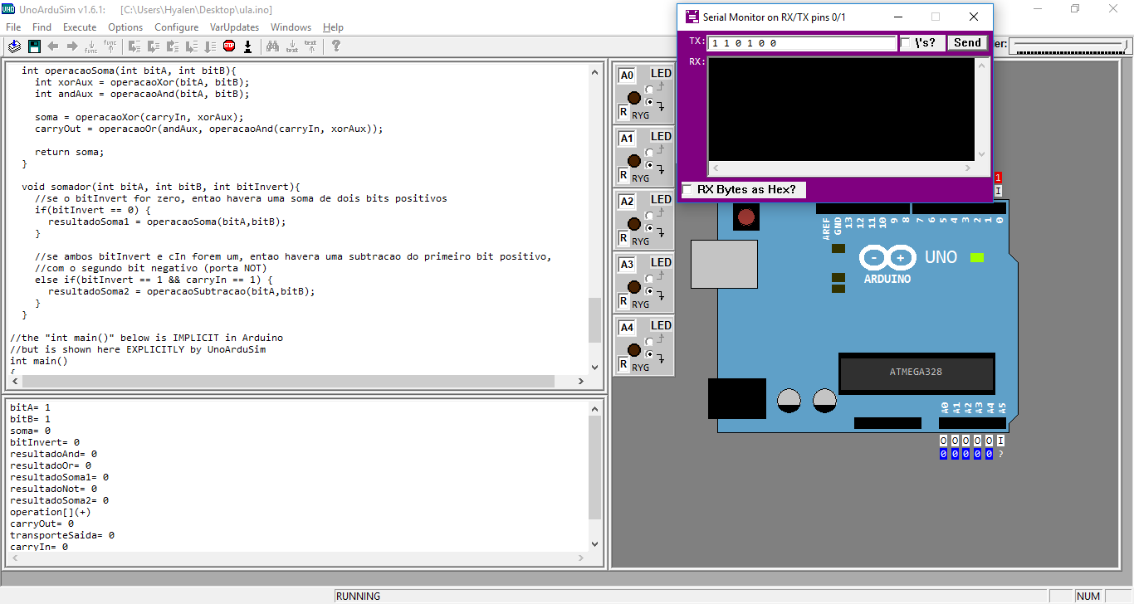

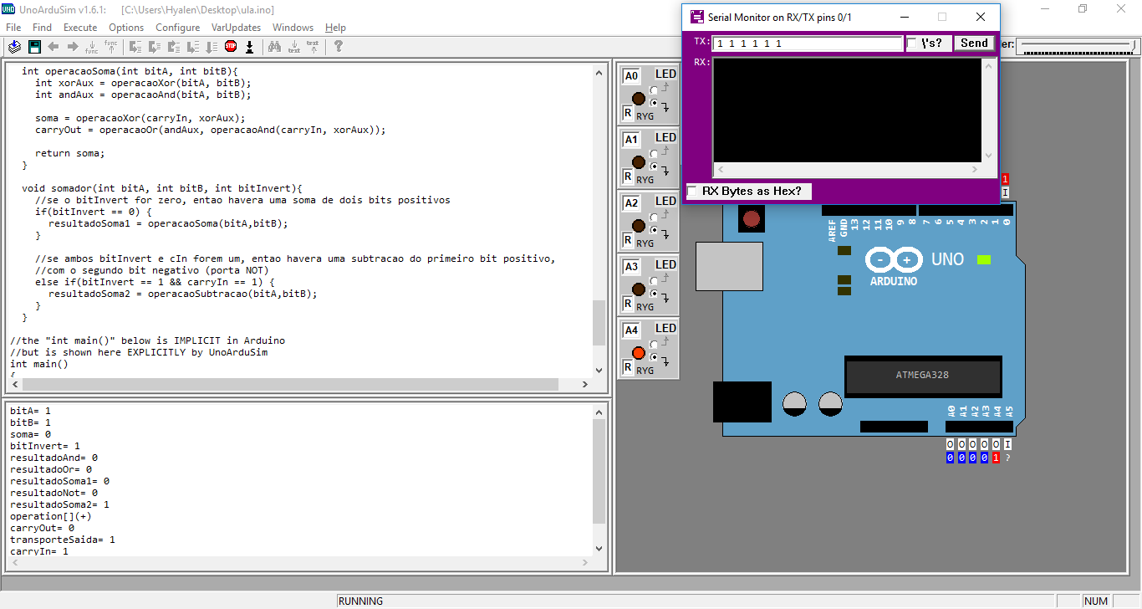

Imagens dos testes realizados a partir do código para teste que está no relatório.

|  |  |  |  |  |  |  |
| --- | --- | --- | --- | --- | --- | --- |
| a | b | c | d | op1 | op0 | s |
| 0 | 0 | 0 | 0 | 0 | 0 | 00 |
| 0 | 0 | 0 | 0 | 0 | 1 | 00 |
| 0 | 0 | 0 | 0 | 1 | 0 | 1 |
| 0 | 0 | 0 | 0 | 1 | 1 | 10 |
| 0 | 0 | 0 | 1 | 0 | 0 | 00 |
| 0 | 0 | 0 | 1 | 0 | 1 | 01 |
| 0 | 0 | 0 | 1 | 1 | 0 | 11 |
| 0 | 0 | 0 | 1 | 1 | 1 | 11 |
| 0 | 0 | 1 | 0 | 0 | 0 | 00 |
| 0 | 0 | 1 | 0 | 0 | 1 | 10 |
| 0 | 0 | 1 | 0 | 1 | 0 | 11 |
| 0 | 0 | 1 | 0 | 1 | 1 | 01 |
| 0 | 0 | 1 | 1 | 0 | 0 | 00 |
| 0 | 0 | 1 | 1 | 0 | 1 | 11 |
| 0 | 0 | 1 | 1 | 1 | 0 | 11 |
| 0 | 0 | 1 | 1 | 1 | 1 | 00 |
| 0 | 1 | 0 | 0 | 0 | 0 | 00 |
| 0 | 1 | 0 | 0 | 0 | 1 | 01 |
| 0 | 1 | 0 | 0 | 1 | 0 | 10 |
| 0 | 1 | 0 | 0 | 1 | 1 | 11 |
| 0 | 1 | 0 | 1 | 0 | 0 | 01 |
| 0 | 1 | 0 | 1 | 0 | 1 | 01 |
| 0 | 1 | 0 | 1 | 1 | 0 | 10 |
| 0 | 1 | 0 | 1 | 1 | 1 | 10 |
| 0 | 1 | 1 | 0 | 0 | 0 | 00 |
| 0 | 1 | 1 | 0 | 0 | 1 | 11 |
| 0 | 1 | 1 | 0 | 1 | 0 | 10 |
| 0 | 1 | 1 | 0 | 1 | 1 | 00 |
| 0 | 1 | 1 | 1 | 0 | 0 | 01 |
| 0 | 1 | 1 | 1 | 0 | 1 | 11 |
| 0 | 1 | 1 | 1 | 1 | 0 | 10 |
| 0 | 1 | 1 | 1 | 1 | 1 | 01 |
| 1 | 0 | 0 | 0 | 0 | 0 | 00 |
| 1 | 0 | 0 | 0 | 0 | 1 | 10 |
| 1 | 0 | 0 | 0 | 1 | 0 | 01 |
| 1 | 0 | 0 | 0 | 1 | 1 | 01 |
| 1 | 0 | 0 | 1 | 0 | 0 | 00 |
| 1 | 0 | 0 | 1 | 0 | 1 | 11 |
| 1 | 0 | 0 | 1 | 1 | 0 | 01 |
| 1 | 0 | 0 | 1 | 1 | 1 | 00 |
| 1 | 0 | 1 | 0 | 0 | 0 | 10 |
| 1 | 0 | 1 | 0 | 0 | 1 | 10 |
| 1 | 0 | 1 | 0 | 1 | 0 | 01 |
| 1 | 0 | 1 | 0 | 1 | 1 | 11 |
| 1 | 0 | 1 | 1 | 0 | 0 | 10 |
| 1 | 0 | 1 | 1 | 0 | 1 | 11 |
| 1 | 0 | 1 | 1 | 1 | 0 | 01 |
| 1 | 0 | 1 | 1 | 1 | 1 | 10 |
| 1 | 1 | 0 | 0 | 0 | 0 | 00 |
| 1 | 1 | 0 | 0 | 0 | 1 | 11 |
| 1 | 1 | 0 | 0 | 1 | 0 | 00 |
| 1 | 1 | 0 | 0 | 1 | 1 | 00 |
| 1 | 1 | 0 | 1 | 0 | 0 | 01 |
| 1 | 1 | 0 | 1 | 0 | 1 | 11 |
| 1 | 1 | 0 | 1 | 1 | 0 | 00 |
| 1 | 1 | 0 | 1 | 1 | 1 | 01 |
| 1 | 1 | 1 | 0 | 0 | 0 | 10 |
| 1 | 1 | 1 | 0 | 0 | 1 | 11 |
| 1 | 1 | 1 | 0 | 1 | 0 | 00 |
| 1 | 1 | 1 | 0 | 1 | 1 | 10 |
| 1 | 1 | 1 | 1 | 0 | 0 | 11 |
| 1 | 1 | 1 | 1 | 0 | 1 | 11 |
| 1 | 1 | 1 | 1 | 1 | 0 | 00 |
| 1 | 1 | 1 | 1 | 1 | 1 | 11 |

|  |  |  |  |  |
| --- | --- | --- | --- | --- |
| A | B | Op1 | Op0 | S |
| A | B | 0 | 0 | And(a,b) |
| A | B | 0 | 1 | Or(a,b) |
| A | B | 1 | 0 | Not(a) |
| A | B | 1 | 1 | Soma(a,b) |

* Tabela verdade adotada no projeto da Unidade Lógica e Aritmética com todas

as saídas possíveis

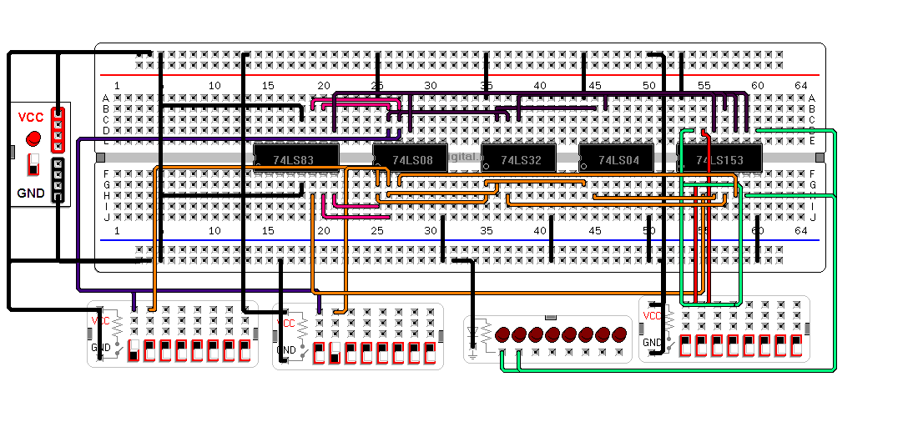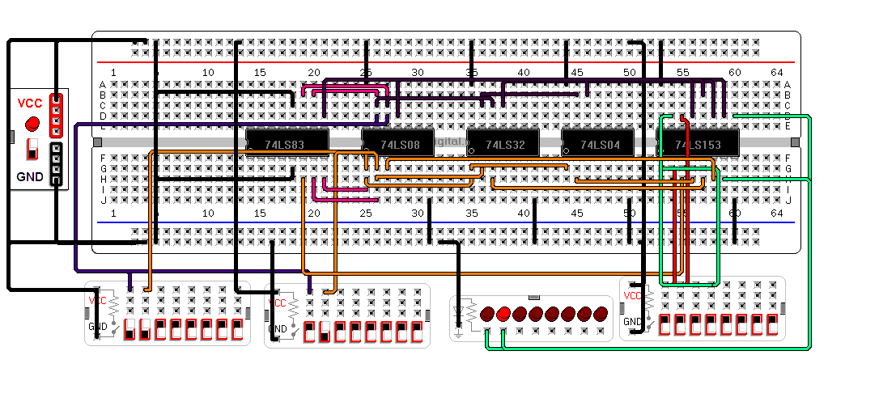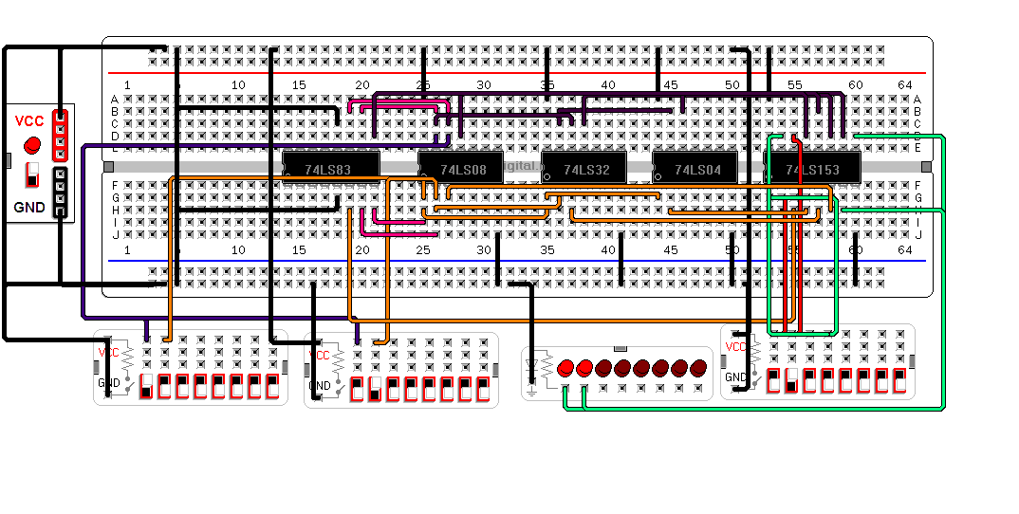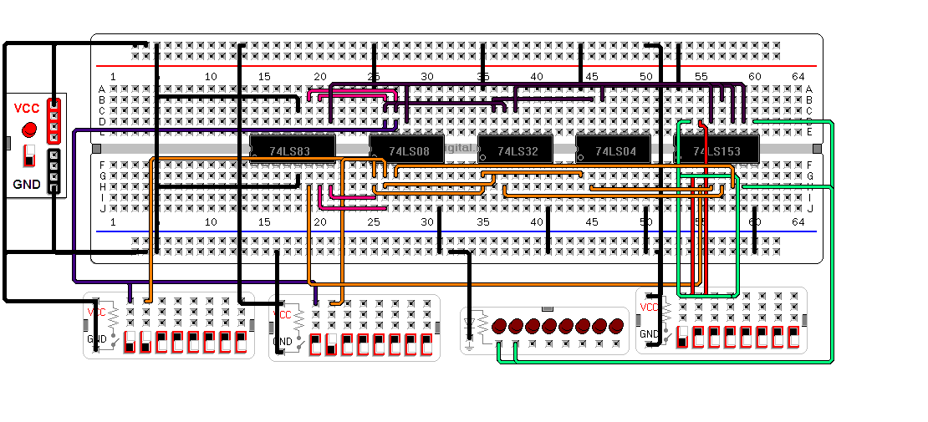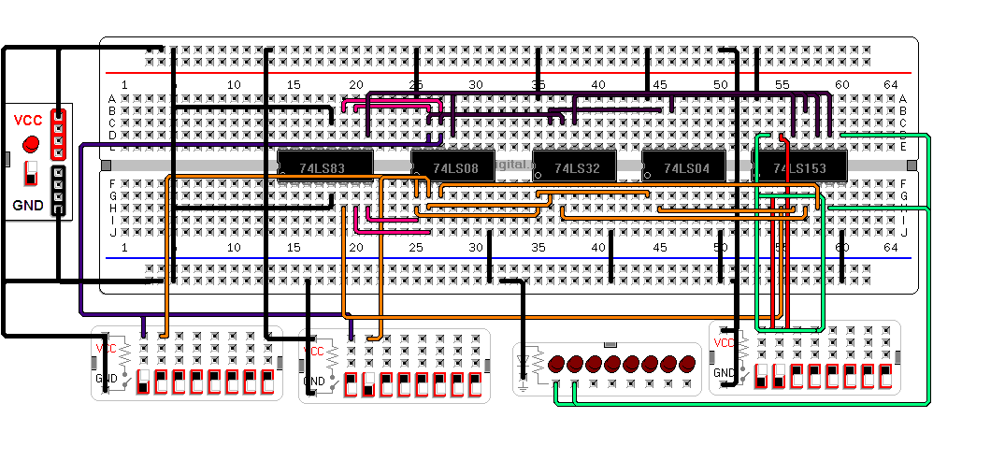

* Imagens com a Unidade Lógica e Aritmética implementada no Simulador 97

e com todos os testes.

|  |  |  |  |
| --- | --- | --- | --- |
| Instrução realizada | Binário (A,B,Op.code) | Valor em Hexa | Resultado em binário |
| And (a,b) | 10 01 00 | 24 | 00 |
| Or(a,b) | 10 01 01 | 25 | 11 |
| Soma(a,b) | 10 01 11 | 27 | 00 |
| Not(a) | 11 01 10 | 36 | 00 |
| And (a,b) | 11 01 00 | 34 | 01 |

* Tabela de testes devidamente preenchida de acordo com as instruções e os valores